Узнайте, как оформить доставку вашей пенсии за границу на сайте ПФР:
http://www.pfrf.ru/knopki/zhizn/~4392.
#Пенсионныйфонд #ПФР #важнознать #пенсия #доставкапенсии


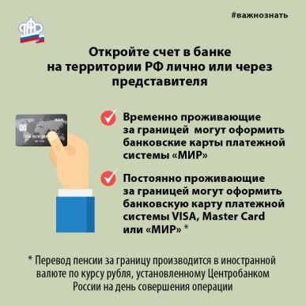

Как открыть банковский счёт (вклад) в кредитной организации РФ, проживая за границей www.pfrf.ru

